# Этика: Диоген Синопский

### Лекция по философии: Этика и проблема выбора

**Введение**

Сегодняшняя лекция посвящена сложным и тонким нюансам философии. Мы погрузимся в область "высокой философии", где важна каждая деталь, каждая игра смыслов. Надеюсь, мне удастся донести до вас суть этого материала.

**Экспериментальная наука и "человеческий фактор"**

В прошлый раз (и я рад видеть, что большинство из вас присутствовали) мы говорили об экспериментальной науке. Мы обсуждали, как минимизировать влияние нашего мышления на процесс познания, как устранить "человеческий фактор" и добиться объективного знания о реальности. Процедура эксперимента – это способ встроить наше мышление в структуру самой реальности.

Сегодня же мы поговорим о противоположном – о том самом "человеческом факторе" (взятом в кавычки, поскольку истинное название этого явления – предмет отдельного обсуждения). Мы сосредоточимся на той области, которая не поддается экспериментальному научному познанию. Конечно, сторонники экспериментального подхода могут утверждать, что он охватывает абсолютно всё, но далеко не все результаты такого подхода уместны в определённых сферах. И сегодня мы поговорим именно об одной из таких сфер.

**Этика: Неправильные ассоциации и тривиальное понимание**

Слово, обозначающее эту область, вызывает у меня некоторое опасение, поскольку оно часто ассоциируется с чем-то неправильным. Итак, я пишу его на доске: **Этика**.

Это слово обычно не вызывает энтузиазма. У студентов при слове "этика" часто "опускается лицо". Оно кажется чем-то тривиальным, навязшим в зубах. Какие ассоциации возникают у вас? Правила, нотации, этикет...

Да, верно, речь идет о внешнем поведении и внутреннем наполнении, о некоторых запретах. Но важно понимать: со словом "этика" связаны две основные проблемы. Во-первых, его часто понимают неправильно. Во-вторых, даже при правильном понимании оно часто воспринимается тривиально, и это гораздо хуже.

Попробую объяснить. Сначала при определении этики допускается фактическая ошибка. Затем, когда определение корректируется, всё равно остаётся некий неуловимый нюанс.

**Этика как философская дисциплина: Устранение неправильного понимания**

Первое, что нужно сделать – устранить неправильное понимание этики. Неправильное понимание сводится к тому, что этика – это нотации о том, как вести себя в обществе, о социальных нормах и правилах поведения. Это скучно, потому что мы и так всё это знаем.

**Этика** как философская дисциплина изучает не те нормы, которые установлены в обществе. Она не говорит нам, как надо действовать с точки зрения общества. Этика говорит нам о том, как действовать мне.

Остановимся здесь. Это важный нюанс. Общество накладывает на нас определенные нормы, но это только полдела. Этика возникает на том уровне, когда мы задаёмся вопросом: "А стоит ли мне вообще эти нормы соблюдать?". Общество предписывает нам определенную модель поведения (обозначим её цифрой 1).

(Диалог со слушателями, в том числе упоминание надзирателей в Дахау и Понтия Пилата.)

Когда я задаю этический вопрос, я предполагаю, что предложенная мне модель необязательна. То есть, у меня есть альтернативы. Возможны другие модели поведения, не сводящиеся к той, которую предлагает социум. То, о чём говорит социум – это нормативная модель (обязывающая меня к чему-то). Этика возникает, когда я понимаю, что у меня есть альтернатива. Мне нужно решить, подчиняться ли нормативной модели, или существует уровень, где я должен принимать решение сам.

В жизни много ситуаций, когда приходится принимать этическое решение. Существуют морально-этические дилеммы: оправдывает ли меня то, что я подчинялся закону? Закон, правила заставляли меня что-то делать, а постфактум возникает вопрос: правильно ли я поступил? Оправдывает ли меня подчинение закону?

Итак, когда мы говорим об этике, речь идёт о моей личной ответственности за принятие решений.

**Этика: Тривиальное понимание и вопрос о "Я"**

Теперь рассмотрим второй, более тонкий нюанс. Он связан с самим пониманием альтернатив и модели поведения. Тривиальное понимание заключается в следующем: есть нормативная модель, предлагаемая социумом, и есть альтернативы, которые я могу рассмотреть. Я веду какой-то образ жизни, и, возможно, мог бы жить по-другому. Я мог бы поступать иначе, заниматься другими делами.

Остановимся здесь. Это тривиальное понимание этики. Важный вопрос: что я вкладываю в слово "жизнь", когда говорю "образ жизни"? Что такое "человеческая жизнь"?

(Диалог со слушателями.)

Понятие "образ жизни" или "модель поведения" в контексте человеческой жизни тривиально. Когда я говорю о выборе образа жизни, возникает проблема: кто задаёт этот вопрос? Кто выбирает?

Именно поэтому я взял слово "человек" в кавычки. Не то чтобы оно бессмысленно, но оно как будто затыкает некую дыру. Когда я читал первую лекцию и говорил, что философская картина мира отвечает на вопросы "кто я?" и "где я?", обычно автоматически отвечают: "Я – человек на планете Земля". Это считают научной картиной мира, хотя, думаю, древние люди могли ответить так же. Проблема в этой позиции, в понимании самого себя. Я полагаю, что знаю, кто я такой, кто задаёт вопрос, кто принимает решение. Я знаю, чья это жизнь, а дальше разные варианты жизни разложены передо мной, как продукты в супермаркете.

Но правильный вопрос: чья это жизнь? Образ жизни чей? Чувствуете разницу? (Небольшое количество поднятых рук).

Мы делаем поспешное решение. В основе нашего выбора, как прожить жизнь, ускользает исходный вопрос: что это за существо, которое задаёт этот вопрос?

Итак, кто этот "я"? Что я подразумеваю, когда говорю, что я – человек? Что такое человек? (Звук проезжающей машины скорой помощи). Этот звук – прекрасный саундтрек для постановки такого вопроса.

Поставьте на секунду под вопрос ваше знание о самом себе.

**Этика и мифологическая картина мира**

Если мы правильно поставили вопрос о существе, которое принимает решение, то вместо скучного слова "этика" мы получим настоящую философскую бомбу, меняющую способ мышления.

(Рисуется треугольник мифологической картины мира.)

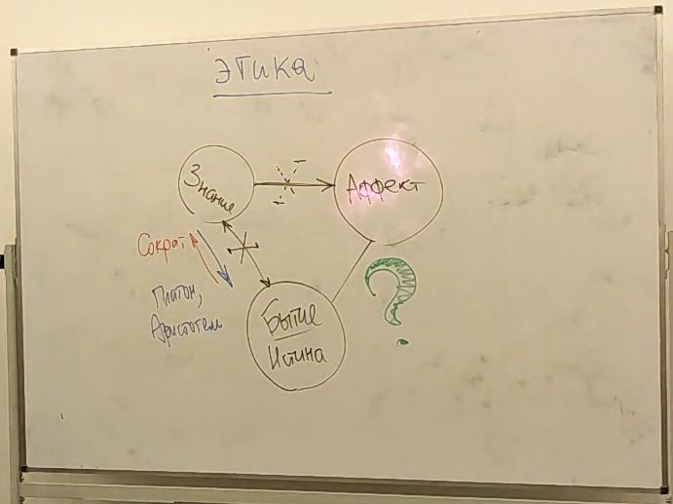

Этот треугольник, который хорошо знаком тем, кто давно посещает лекции – структура мифологического (древнего) мировоззрения. Он нужен, чтобы показать место этики.

В мифологической картине мира, как и в любой другой, есть три элемента: **аффект**, **знание** и **бытие** (или **истина** – Алетейя ἀλήθεια). Но они занимают разные позиции и выполняют разные функции. В мифе аффект – это цель, знание – средство, а бытие (истина) – отброс.

Мы исследовали две возможности:

1. Прямой путь к цели через знание (Сократ пришёл к выводу, что он не работает из-за отсутствия предельного основания знания).
2. Окольный путь: создание истинного знания для достижения аффекта (Платон и Аристотель, у них тоже не получилось, возникла проблема "второй реальности" – метафизики (μετά (metá) (после) + φύσις (phýsis) (природа)).

Но есть и третья ветка, которую мы ещё не исследовали. Она ведёт напрямую от бытия к цели (к аффекту).

(На схеме показывается, что отсекается знание.)

В этой ветке мы пытаемся прийти к желаемому состоянию. В Древней Греции стремились к разным состояниям, главным образом к **эвдемонии** (εὐδαιμονία – процветание, блаженство). Платон и Аристотель обобщили это понятие до **агатон** (ἀγαθόν – благо).

Эта третья ветка – и есть **этика**. Мы ставим знание под сомнение, игнорируем его. Мы пытаемся прийти к необходимому состоянию не за счёт отвлечённого знания, а за счёт... поступков, действий.

Философия может выражаться двумя способами:

1. Создание знания (поэма, трактат, лекция, диалог, как у Платона). Это знание носит отвлечённый характер и выполняет транслирующую, коммуникативную функцию.
2. Философия, которая не занимается написанием трактатов, а идёт прямым путём к цели. Я должен совершить нечто, чтобы войти в некоторое состояние. Знание здесь излишне.

**Почему знание может быть вредным?**

Нужно понять причину, по которой мы убираем знание. Для современного человека (и для античного тоже) эта мысль возмутительна, ведь знание – определяющая часть нашего мировоззрения. Отказываясь от знания, мы как бы расписываемся в невежестве. Однако античные этики утверждали: далеко не всякое знание полезно. От знания может быть ощутимый вред.

Почему? (Диалог со слушателями.)

Аргументация этиков работает даже в случае с экспериментальным научным знанием. Даже от него может быть вред.

(Диалог со слушателями, упоминание эвдемонии как гармонизации жизни.)

Есть особенность нашего существования, которая точно не может привести к эвдемонии. Эта особенность: мы все... смертны.

(Диалог со слушателями.)

Мы все умрём, и, скорее всего, конец будет мучительным. Осознайте этот факт.

С точки зрения античных этиков (речь идёт об этике, возникшей в IV веке до н.э., после смерти Сократа, как ответвление нескольких школ), знание о смертности вредит нам. Оно вызывает как минимум два состояния:

1. **Фобос** (φόβος) – страх.
2. **Тарахе** (ταραχή) – тревога, возбуждение, смятение, неопределённость.

Смерть – событие, прекращающее жизнь, вносящее дисбаланс. Мысль о собственной смерти обессмысливает все усилия.

Античные этики ставили перед собой цель, происходящую от слова "тарахе": **Атараксия** (ἀταραξία – отсутствие тревоги, невозмутимость, безмятежность).

**Задача этики: Преобразование факта смертности**

Итак, знание может приносить вред. Не всякое знание полезно. Есть знание, которое откровенно вредит, вызывая страх и смятение (фобос и тарахе). Наша задача – что-то сделать с фактом смертности. Кажется, что с ним можно сделать только одно: забыть. Но с точки зрения этиков, кое-что сделать можно – преобразовать его и достичь атараксии.

**Пример Эпикура: Рассуждение о бессмертии**

Рассмотрим пример, не вдаваясь в философию конкретного мыслителя. **Эпикур** (Επίκουρος) предлагает интересное рассуждение по этому поводу.

Есть факт: мы все смертны. Он вызывает фобос и тарахе. Эпикур утверждает, что может кое-что сделать, чтобы этот факт ничего подобного не вызывал.

Эпикур утверждает: "В некотором смысле я бессмертен".

Почему мы можем быть бессмертными?

Эпикур предлагает рассуждение в виде загадки: "Когда я есть, смерти нет, а когда смерть есть, меня нет".

Это не просто игра слов. За ней стоит серьёзная мысль: у меня нет столкновения со смертью. Я не могу с ней встретиться физически.

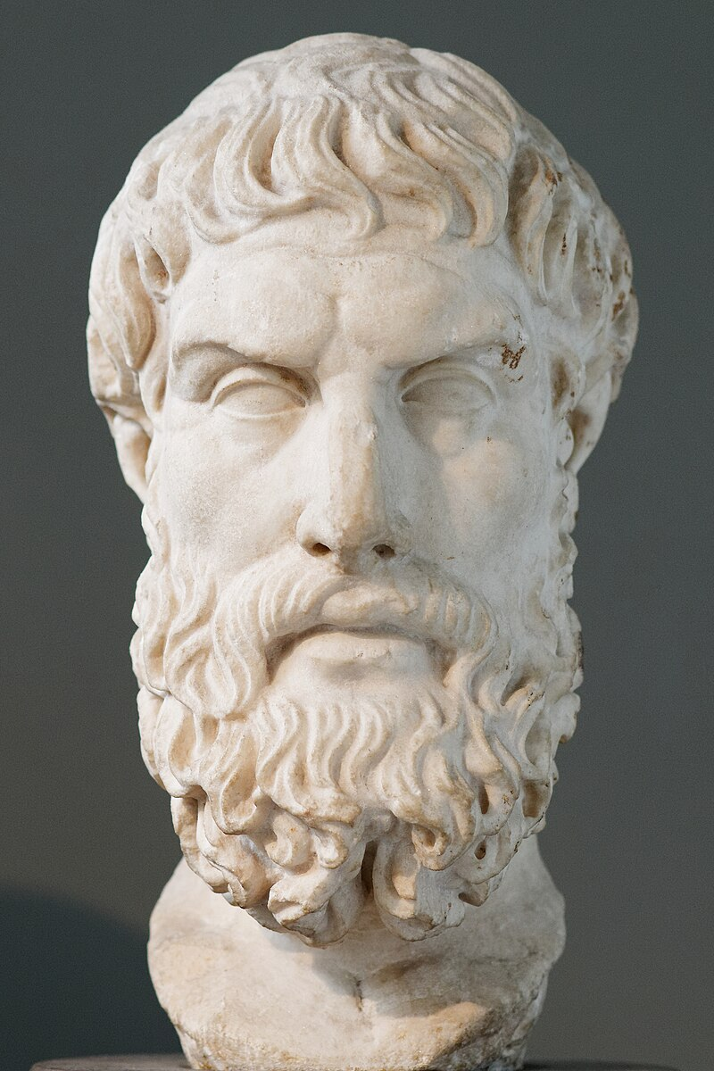

Эпикур. Автор неизвестен

У меня есть опыт сознания. Он когда-то обрывается, но я не смогу зафиксировать отсутствие сознания, потому что для этого мне необходимо сознание. Эта мысль заслуживает пристального внимания. Насколько она избавляет от страха смерти – другой вопрос. Но она имеет право на существование. Мой сознательный опыт по определению бесконечен.

**Две перспективы: Наблюдатель и объект наблюдения**

Возникает двойственность, которую нужно отобразить. Есть две перспективы, которые используются одновременно, когда мы говорим о смерти:

1. Перспектива от первого лица.
2. Перспектива от третьего лица.

Представьте псевдодокументальный фильм (ведьма из Блэр). Кто-то ходит с камерой, и мы видим всё от первого лица. А теперь представьте обычный художественный фильм: актёры, камера смотрит на них со стороны.

В первой перспективе я – наблюдатель, субъект. Я вижу вас, могу вас описать. Во второй перспективе я воспринимаю себя как объект наблюдения.

Особенность социализированных существ – мы видим себя извне, смотрим на себя со стороны. Я могу реконструировать, как вы меня воспринимаете. Каждое утро, собираясь, мы преобразуем себя в объект наблюдения, чтобы соответствовать ожиданиям, которые предъявляет общество.

Почему я считаю, что я смертен?

Я смертен или бессмертен? Когда я умру, я не узнаю.

Аргумент Эпикура работает, когда мы смотрим от первого лица. Представление о смертности происходит от восприятия себя от третьего лица.

Я чувствую на себе ваши взгляды, и под ними я – объект. В этой перспективе я смертен. Я рассматриваю себя как предмет отвлечённого знания (человек – биологический вид, он стареет и умирает). Но это специальная перспектива. От первого лица я со смертью не встречаюсь.

Какая из перспектив подлинная? Почему первая?

Рождаюсь я как наблюдатель, субъект. Это подлинное существование, от первого лица. Подлинно то, что я вас вижу. Перспектива от третьего лица – приобретённая, искусственная.

Эта перспектива навязана извне, она не совпадает с первой. Мы не ощущаем различие, смешиваем их.

Если мы выбираем первую перспективу, она ведёт к атараксии. В этой перспективе я не умираю. Вторая перспектива заставляет соответствовать требованиям, вызывает тарахе (внутренний конфликт, тревогу). Но у неё есть и положительные стороны: социализация.

**Задача: Нейтрализация воздействия общества, оставаясь в нём**

Итак, дилемма: можем ли мы, не жертвуя социализацией, оставаясь в обществе, выбрать первую перспективу и достичь атараксии?

Те, кто стремился к гармонии на Востоке (буддисты, уходившие в нирвану), уходили от общества. Здесь же задача другая: атараксия – это "нирвана здорового человека". Мы остаёмся спокойными, но продолжаем существовать в обществе. Мы как будто перестаём быть объектом наблюдения.

Необходима нейтрализация воздействия общества. Конфликт, в котором мы находимся из-за социализации, должен быть преодолён. Но без экстремальных мер (ухода в отшельники). Я должен остаться в обществе, но мне должно быть всё равно, что обо мне думают.

Источник тревоги – Другой (с большой буквы, это понятие введено позже, в XIX веке). Другой, социум смотрит на меня, и я нейтрализую этот взгляд. Он не поражает меня, а бессильно падает. Нужна стратегия неуязвимости, нейтрализации.

Этим и займутся античные этики. Они предложили интересные стратегии.

### Диоген Синопский: стратегия бесстыдства и атараксия

Сегодня мы поговорим о стратегии, которая позволяет, с одной стороны, избавиться от конфликтов и тревоги, порожденных социализацией, необходимостью соответствовать ожиданиям и требованиям общества. С другой стороны, эта стратегия не предполагает ухода из социума, а, напротив, подразумевает активное взаимодействие с ним. Никакого монашеского аскетизма или буддийского отшельничества!

Речь пойдет не об Эпикуре (о нем мы поговорим в другой раз), а о философе, чья стратегия стала не просто одной из возможных, а, в каком-то смысле, матрицей для всех последующих этических практик. Это четвертый, наряду с **Сократом**, **Платоном** и **Аристотелем**, философ античности, которого знают все. Верно, это **Диоген**! Но не **Диоген Лаэртский** (скептик), а **Диоген Синопский** (из города Синопа), чья основная деятельность и связанные с ним истории относятся к Коринфу. Коринф был многолюдным портовым городом, с большим потоком людей – идеальное поле для экспериментов Диогена.

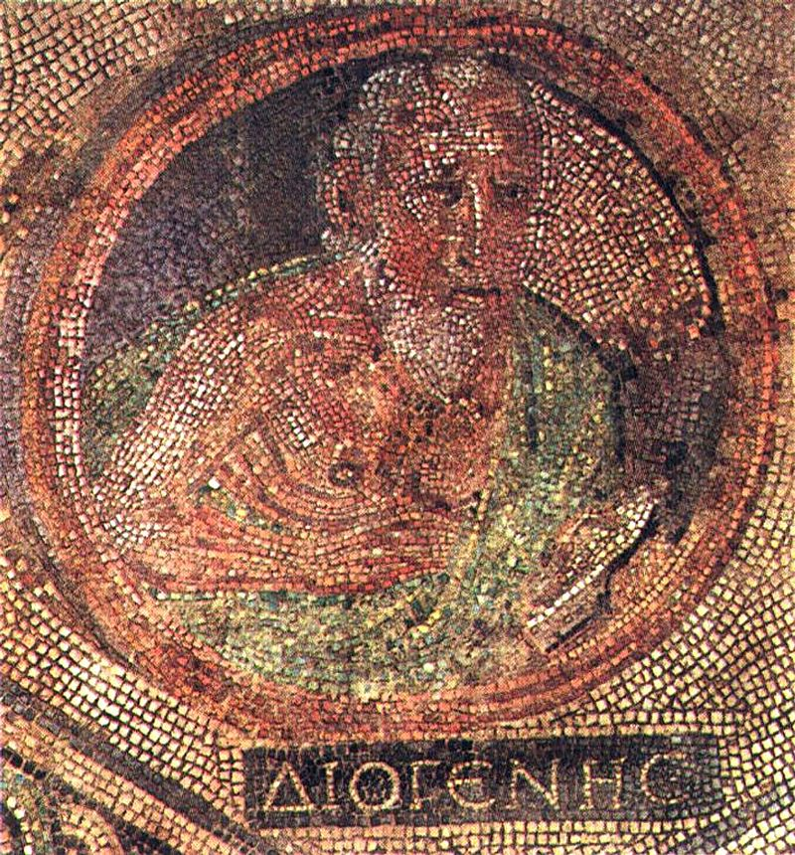

Мозаика с изображением философа-киника Диогена Синопского, сидящего в своей бочке. Из римской виллы в Кёльне, Германия; сейчас находится в Римско-германском музее.

### Сложности реконструкции философии Диогена

Говоря о Диогене, я испытываю некоторое замешательство. Подобное чувство возникало у меня и на лекции о Сократе, ведь Сократ ничего не писал, и мы имеем лишь воспоминания о нем, то есть определенную реконструкцию. С Диогеном дело обстоит еще хуже. От него не осталось даже подобных воспоминаний! В отличие от Сократа, Диоген не вел диалогов. У нас остались лишь действия, совершенные им поступки.

Вы, вероятно, знаете о Диогене, что он жил в бочке. Знаете историю с Александром Македонским, которому Диоген сказал: "Отойди, не загораживай мне солнце". Знаете, что он ходил с фонарем днем, "ища человека". Кто-то вспомнил, что он "косплеил собаку". Все это важно.

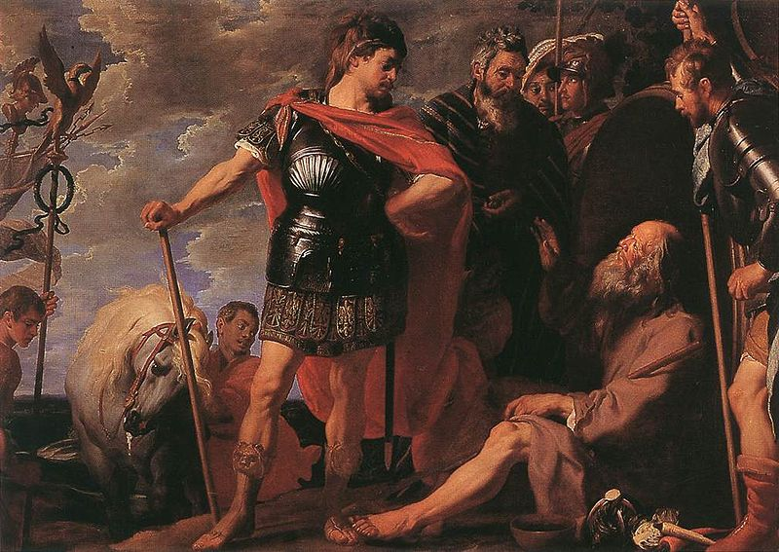

«Александр и Диоген», Гаспар де Крайер (ок. 1630 г.).

Итак, у нас остались только поступки, на основании которых мы можем судить о Диогене. Обычно о киниках (школе, к которой принадлежал Диоген) пишут очень мало. Материала действительно скудный, особенно по сравнению со стоиками. Как правило, описания киников – это поверхностные интерпретации, основанные на доверии к тому, что киники говорили.

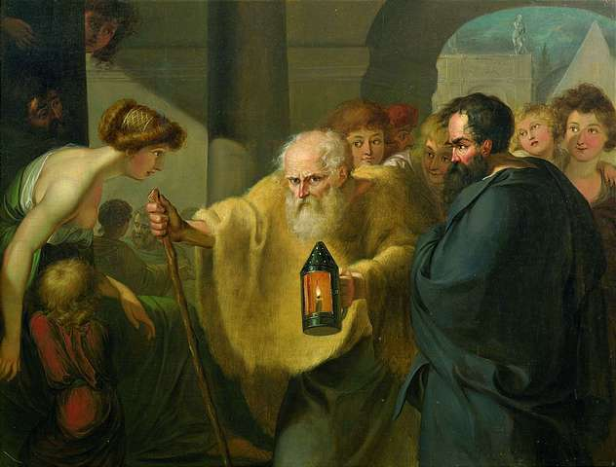

«Диоген ищет человека», приписывается И. Г. В. Тишбейну (ок. 1780 г.).

Важно понимать: киники действительно говорили, но их речь, их заявления не стоит рассматривать как некое отвлеченное знание. Слова киников – это тоже действия, поступки. Не стоит слишком доверять тому, что говорил Диоген. Нам необходима расшифровка.

Пересказ высказываний Диогена был бы скучным и не соответствовал бы ожиданиям (как у моего студента, ожидавшего от Диогена чего-то легендарного, а получившего пару абзацев о близости к природе). Поэтому мы займемся реконструкцией того, что на самом деле делал Диоген. Я утверждаю: у него была очень продуманная, интересная и сложная стратегия, о которой он не рассказывал. Чтобы до нее добраться, нужно последовательно разобрать дошедшие до нас фрагменты.

### Социализация и стыд: отправная точка

Начнем с социализации. С чего она начинается? С языка, с прикосновений, с образов родителей, с объяснений… Но есть нечто более базовое. Чтобы ребенок социализировался, ему нужно внушить **αἰδώς** (айдо́с).

**Αἰδώς** (айдо́с) – это греческое слово, обозначающее стыд, но с оттенком почтительности, совестливости. Это базовое переживание, лежащее в основании социализации. Именно стыд заставляет нас играть по правилам общества. Он связан, в частности, с приучением ребенка к чистоплотности. Возникновение чувства стыда – точка контакта, позволяющая начать социализацию.

Диоген обращает внимание на то, что в основе нашей зависимости от общества лежит именно это переживание – стыд. Следовательно, любая стратегия, направленная на достижение независимости, должна начинаться с избавления от стыда. И стратегия Диогена ведет к **ἀναίδεια** (ана́идейа).

**Ἀναίδεια** (ана́идейа) – это слово, которое можно перевести как бесстыдство, наглость. Это отключение того, что было привито нам на уровне социализации. Эта стратегия ведет к **ἀταραξία** (атаракси́я) – независимости от общества, нейтрализации его воздействия.

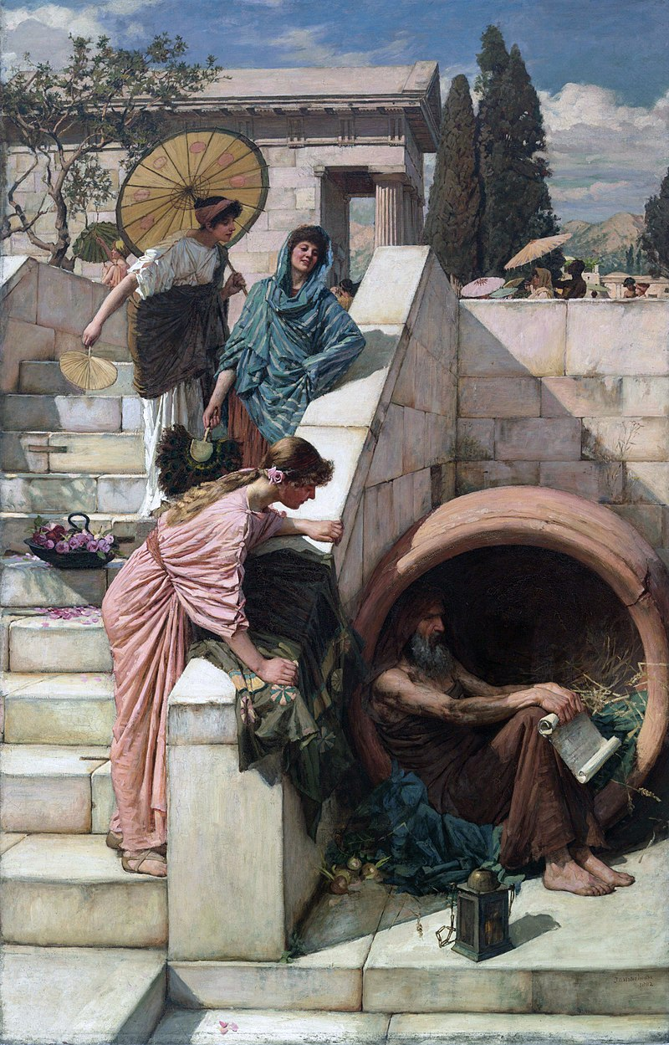

Diogenes, by John William Waterhouse (1882).

### Как избавиться от стыда? Стратегия Диогена: первый уровень

Каким образом можно избавиться от стыда? Очевидно, нужны действия. Но какие?

Представим: если я просто буду совершать постыдные действия, избавлюсь ли я от стыда? Нет. Примитивная тактика "лобовой атаки" не работает.

Однако именно так часто и описывают Диогена: он решил уподобиться животному, которое живет в социуме, но не испытывает стыда, – собаке. Отсюда и название школы – киники (от греч. κύων – собака, ср. "кинолог").

Но если бы Диоген просто подражал собаке, это и была бы та самая "лобовая атака". Однако истории о Диогене показывают нечто иное.

Пример: Диоген ел на площади (что для древнегреческого полиса было неприлично). Ему сказали: "Ты ешь, как собака". Диоген ответил: "Тогда вы тоже собаки, потому что только собаки толпятся вокруг другой собаки, когда она ест".

Другой пример: Диогену на пиру бросили кость. Он взял ее, унес, а потом вернулся и помочился на хозяина: "Я же собака".

Эти истории показывают, что Диоген вступает в диалог. Его действия – это ответ на ситуацию. Он не просто подражает собаке, а взаимодействует с людьми, рассчитывая на определенный социальный эффект. Какой?

Диоген не навешивал на себя понятие "собака" – его назвали собакой, и он принял это: "Хорошо, вы считаете, что я собака. Давайте посмотрим, к чему это приведет". Он стирает границу между человеком и собакой.

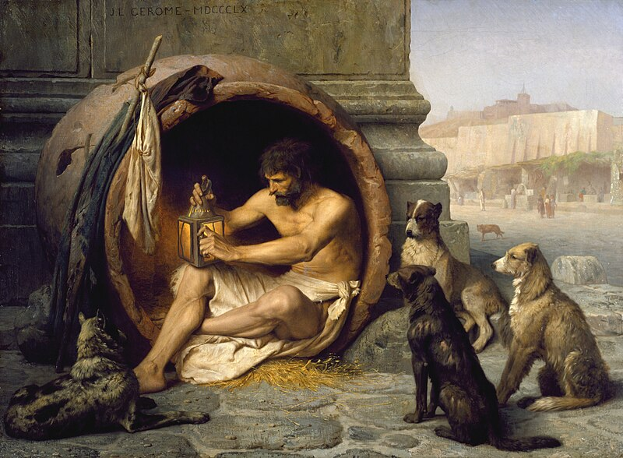

«Диоген», Жан-Леон Жером (1860).

Диоген совершает действие, которое в Древней Греции называлось **παρρησία** (парреси́я).

**Παρρησία** (парреси́я) – это предъявление истины, даже если тебе что-то угрожает. Диоген доносит до человека определенное сообщение: "Ты считаешь себя человеком? А что в тебе человеческого? Ты не ешь публично, не совершаешь физиологических отправлений на людях? Но ты делаешь это тайно. Твоя подлинная суть – быть животным".

Мы, люди, показываем другим, что мы не животные. Мы разыгрываем спектакль, будто нам все это чуждо. Но на самом деле наша подлинная суть – быть животным, только тайно. Этот спектакль – нечто вторичное, искусственное, условное соглашение. А наше естество остается прежним.

Итак, что же делает Диоген? Какова его цель? Он своими действиями сеет сомнения в суждениях, лежащих в основе стыда. Он устраивает переворачивание, сатиру. Он показывает условность спектакля, который человек разыгрывает для других, вытаскивает наружу скрываемую истину: мы все равно остаемся животными. То, что мы противопоставляем животному, – это конструкт.

Это первый уровень стратегии Диогена – **παρρησία** (парреси́я), предъявление скрываемой истины. Диоген показывает искусственный характер нашей социальной жизни, ставит ее под сомнение. Его задача – вызвать смятение, вывернуть наизнанку требования, которые люди предъявляют друг другу.

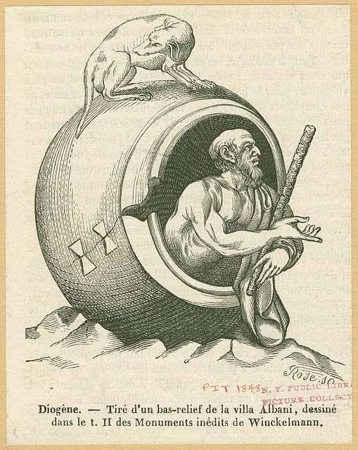

Рисунок 1848 года, основанный на рельефе I века н.э., найденном на Монте Тестаччо.

### Стратегия Диогена: второй уровень – спектакль и манипуляция

Перейдем ко второму уровню стратегии Диогена. Было верно замечено, что у Диогена свой спектакль.

Вспомним театр. Актер на сцене – он тот, кого видят, или тот, кто видит? Он объект или субъект? С одной стороны, кажется, что публика – субъект, а актер – объект. Но на самом деле актер создает образ – обманку. Он отвлекает от себя внимание. Осветитель, вышедший поправить прибор, – объект, и он будет чувствовать себя неудобно. А актер, напротив, создает образ, воздействующий на публику, вызывающий эмоции. Объектом становится публика.

Актерская игра – это манипуляция. Актер превращает публику в объект, используя образ. Хороший актер может играть без эмоций, оставаясь холодным, как лед, а публика будет плакать и сопереживать.

Но у актера есть уязвимость – провал. Если актеру не удается создать образ, он испытывает стыд (**αἰδώς**). Он зависим от своего мастерства.

Стратегия Диогена эффективнее и неуязвимее. Почему? Потому что образ, который создает Диоген, – это и есть образ бесстыдства (**ἀναίδεια**), образ собаки. Он совершает постыдные действия. Он изначально "из провала", из стыда. Его стратегия неуязвима с самого начала.

Диоген устраивает ловушку для социума. Он не действует прямо, а совершает бесстыдные действия в рамках описанной стратегии. Это спектакль, но, в отличие от актера, Диоген застрахован от провала, потому что его образ – это и есть совершение постыдных действий. Он остается в обществе, но не испытывает стыда. Он достигает **ἀταραξία** (атаракси́и) – невозмутимости.

Диоген – суперманипулятор. Он видит всех, выступает по отношению ко всем как субъект. Он играет со всем обществом сразу. Он – супернаблюдатель, тот, кто видит всех. Он творит дичь, смеется над всеми, и никто не может понять, что он делает. Его пытаются стыдить, возмущаться, но он реагирует так, чтобы оставаться субъектом, которого никто не может вычислить.

### Неповторимость стратегии Диогена

Стратегия Диогена уязвима лишь в одном случае: если кто-то поймет, что он делает. Если бы мы обсуждали эту стратегию в присутствии Диогена, он бы стал объектом, мы бы поменялись с ним местами. Он больше не управлял бы нами, потому что мы бы знали его стратегию. Произошло бы разоблачение.

Именно этим мы и занимались сегодня – разоблачали Диогена. Мы были близки к стратегии, гарантирующей защиту от стыда, и тут же ее потеряли. Бессмысленно ее воспроизводить, потому что она саморазоблачена.

Это индивидуальная стратегия, основанная на том, что я становлюсь смеющимся, видящим всех, суперманипулятором, которого никто не может разоблачить, потому что он изначально совершает постыдные действия и управляет ими, программируя реакции людей.

### Наследие Диогена и стоики

Наследие Диогена было освоено. Появились люди, которые переосмыслили его стратегию, вскрыли ее и полагали, что Диоген – их первый представитель. Возникла целая школа – стоики.

Стоики – разоблачители Диогена. Они пошли дальше, развили его стратегию. Стратегия Диогена – одномоментная, ее нельзя повторить. Нужно искать другую стратегию.

Ученик Диогена, не понимающий его стратегии, не страшен. Но страшны те, кто равен тебе по интеллекту, понял твое учение и пытается его развить. Они разоблачают тебя.

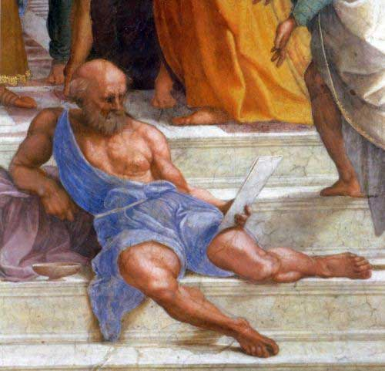

Диоген на фреске Рафаэля «Афинская школа» (1509–1511).

### Заключение: образ жизни и бытие

Киники и Диоген – это яркий пример, обозначение перспективы, пути.

Есть различие между образом жизни (показыванием, демонстрацией себя) и бытием (подлинностью). Диоген своими поступками, своей сверхманипуляцией, достигая атараксии, показывал тривиальность человеческих установлений, банального взгляда на себя как на человека, не являющегося животным. Он ставил вопрос: каким существом мы являемся на самом деле?

Диоген не утверждал, что мы животные, а лишь ставил под сомнение наше представление о себе. Но вопрос о том, кто мы подлинно есть, остается открытым. И в античной этике есть ответ на этот вопрос. Об этом мы поговорим в следующий раз, когда будем говорить о стоиках.